智行者运营项目操作规范

**北京智行者科技有限公司**

此页空白

|  |
| --- |
| 文件状态：  [√] 草稿  [ ] 正式发布  [ ] 正在修改 |
| 文件起草分工：   1. 金雪峰 冯酉南 全文 |

|  |  |  |  |  |  |
| --- | --- | --- | --- | --- | --- |
| **编制：** | **金雪峰**  **冯酉南** | **签名：** |  | **日期：** | **2018年1月19日** |
| **审核：** |  | **签名：** |  | **日期：** |  |
| **批准：** |  | **签名：** |  | **日期：** |  |

|  |
| --- |
| **所 有 权 声 明** |
| 该文档及其所含信息是北京智行者科技有限公司的财产。该文档及其所含信息的复制、使用及披露必须得到北京智行者科技有限公司的书面授权。 |

|  |  |  |  |
| --- | --- | --- | --- |
| A类文档 | | | |
| 撰写人 | 时间 | 版本 | 修改内容 |
| 金雪峰  冯酉南 | 2018年1月19日 | V1.0 | 初稿 |
| 金雪峰 冯酉南 | 2018年2月7日 | V1.1 | 补充自动驾驶操作说明及增添分工说明 |
|  |  |  |  |
|  |  |  |  |
|  |  |  |  |

目 录

1 概述 2

1.1 目的 2

1.2 适用范围 2

1.3 读者对象 2

2 运营流程 2

2.1 运营准备 2

2.2 运营进场 3

2.3 运营进行 3

2.4 运营维护 4

2.5 运营离场 4

3 操作说明 4

3.1 操纵遥控器按键说明 4

3.2 AB键遥控器按键说明 5

3.3 车身控制面板按键说明 6

4 操作说明 7

4.1 开机 7

4.2 匹配控制器 7

4.3 重启 8

4.4 自动驾驶模式操作过程 8

4.4.1 进入状态 8

4.4.2 自动驾驶模式开启方法 8

5 运营人员分工 9

6 现场责任 10

附件一 11

附件二 12

附件三 13

# 概述

## 目的

为了规范公司运营类项目的工作流程，提高现场运营人员的操安全意识和责任意识，根据我司目前的项目试运营情况，制订《运营项目操作规范》。对运营项目过程中的通用流程和一般可预见的风险的操作处置，进行统一规定。

## 适用范围

本文档适用于我司全部运营类项目。

## 读者对象

我司及我司外协单位的项目运营人员。

# 运营流程

## 运营准备

1. 与项目经理&产品经理准确地确认所负责的运营项目任务范围。
2. 与对应责任人确认运营所需的全部物料需求（运营车辆，配套仪器设备、低价易耗品等）是否能够按照要求的时间到位。
3. 所有运送至运营场地的仪器设备须有对应责任人进行管理。
4. 与运营部门负责人报备运营项目计划。
5. 与项目经理或相关负责人沟通器材物料的进场运输需求。
6. 确认运营项目配套的存放及充电条件是否满足需求，如不满足及时反馈项目组协调。

## 运营进场

1. 项目运营责任人跟随物料至外场存放地点，妥善安置物料。
2. 确认存放地点与调试地点的往返过程是否可实现便捷往返（驱车遥控等方式）。
3. 根据现场情况制定具体的运营计划，并与现场运营的相关人员进行确认，编制运营排班计划。

## 运营进行

1. **运营过程中，第一原则为保证现场人员及财产的安全。任何情况下，均须按照尽量保守的安全规则进行行为判断，不做任何有风险的尝试。**
2. 运营项目视情况申请对应外勤。
3. 运营车辆进行运营前，由专人将运营道路完整勘查一遍，改善路况（隔离墩过窄，小型障碍物挡道）
4. 运营车辆行驶过程中，无人车上不可放置任何未固定物体（包括运营所需设备器材），如运营过程中由于违规操作导致的器材损坏，须由责任人承担相关责任。
5. 车辆行驶的过程中，运营人员需手持AB键遥控器，保证随时可遥控急停。
6. “蜗Ω”系列除上述第3点外，调试人员须与车辆保持1米内距离，保证可以第一时刻按下急停按钮停止车辆。
7. 如车辆发生异常，将现场情况记录后（视频、照片及文字），重启车辆，继续完成运营任务。记录的问题，最晚须在第二天上午反馈至系统工程师及项目经理。
8. 运营过程中，严禁车辆处于视线之外，除车辆自身故障外，运营任务原则上不允许中途停止，如确有必要并且对合作方运营工作无影响，中途离开车辆前须将车辆送回存放地点，或由我司或运营合作方专人看守。
9. 运营过程中，如发生人员变动，须由交接人和被交接人双方确认运营器材物料的状态，双方确认无误后，方可交接。如无此过程，则器材物料仍然由原责任人进行管理。
10. 运营过程中，如遇到围观及询问，除已公开的运营项目信息外，不作任何深入回答，不停留。
11. 运营过程中如确实需要临时停车，停车地点宜选择在人流车流相对较少，不阻碍交通的位置。

## 运营维护

1. 当时运营工作完成后，确认车辆上无合作方物资留存。
2. 当日运营任务结束后，需将车辆送回至存放处。
3. 确认运营车辆电量是否满足接下来两日工作需求，如电量不足，需要在下次运营前进行充电，进行充电车辆充电过程中，须有专人值守，严禁无人值守充电。
4. 人员离场前，须将车辆用车衣完整覆盖包裹，其他器材物料妥善放置。

## 运营离场

1. 对应责任人确认相关运营器材物料的状态无误。
2. 与项目经理或相关负责人沟通调试器材物料的离场运输需求。
3. 调试器材物料返回送公司后，归还至相应部门及入库，相关责任人职责结束。

# 操作说明

## 操纵遥控器按键说明

1. 开关键

最中间的大拨挡开关。

1. 前进/后退切换拨档

右上角MIX拨挡。共分三档：上拨为前进、下拨为后退、中间为空档。

1. 手动/自动切换拨档

右上角D/R拨档。共分两档：上拨为自动驾驶模式、下拨为手动操控模式。

1. 方向控制拨档

左侧摇杆，只有左右方向有效。左右拨动摇杆可以控制车辆左右前进方向。

1. 速度控制拨档

右侧摇杆，只有前后方向有效。前后拨动摇杆可以调节车辆速度。拨至最下方为停车，最上方为最高速度。

**（注：切勿将速度拨档推到最高速度，缓慢加速，推至中间位置时为正常速度。）**

1. 其它按键

无功能。

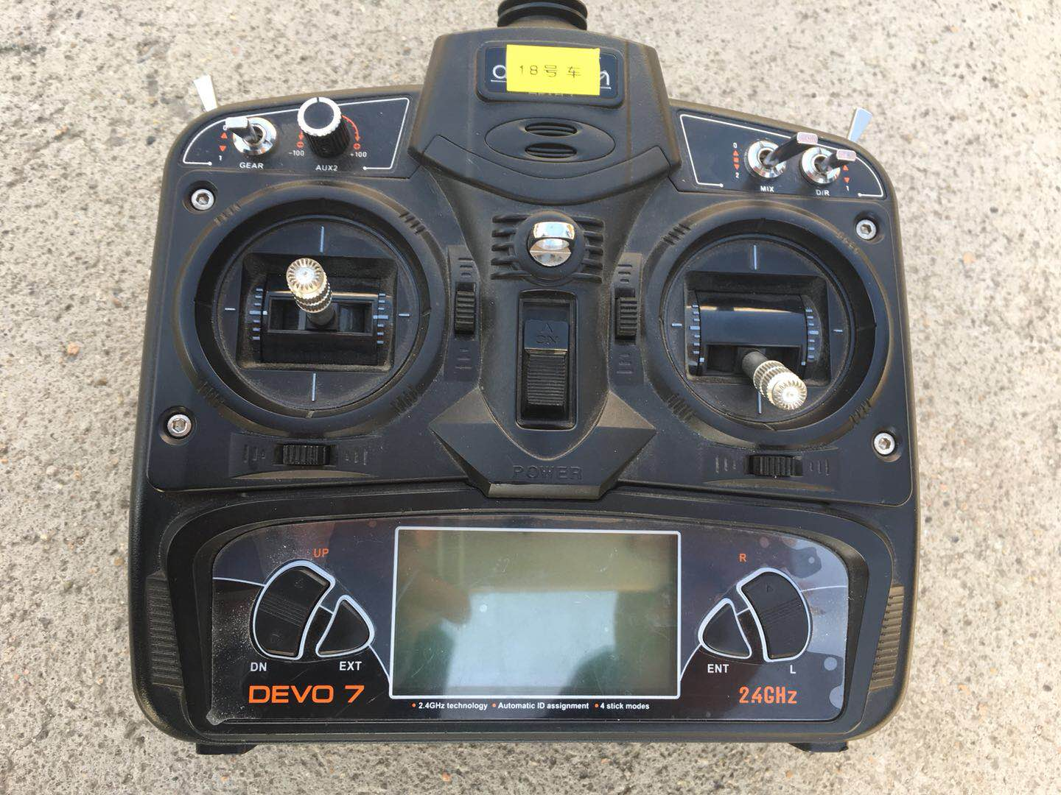

图1 操纵遥控器图片

## AB键遥控器按键说明

1. A键

启动自动驾驶模式。

1. B键

紧急制动按键/切换手动模式。

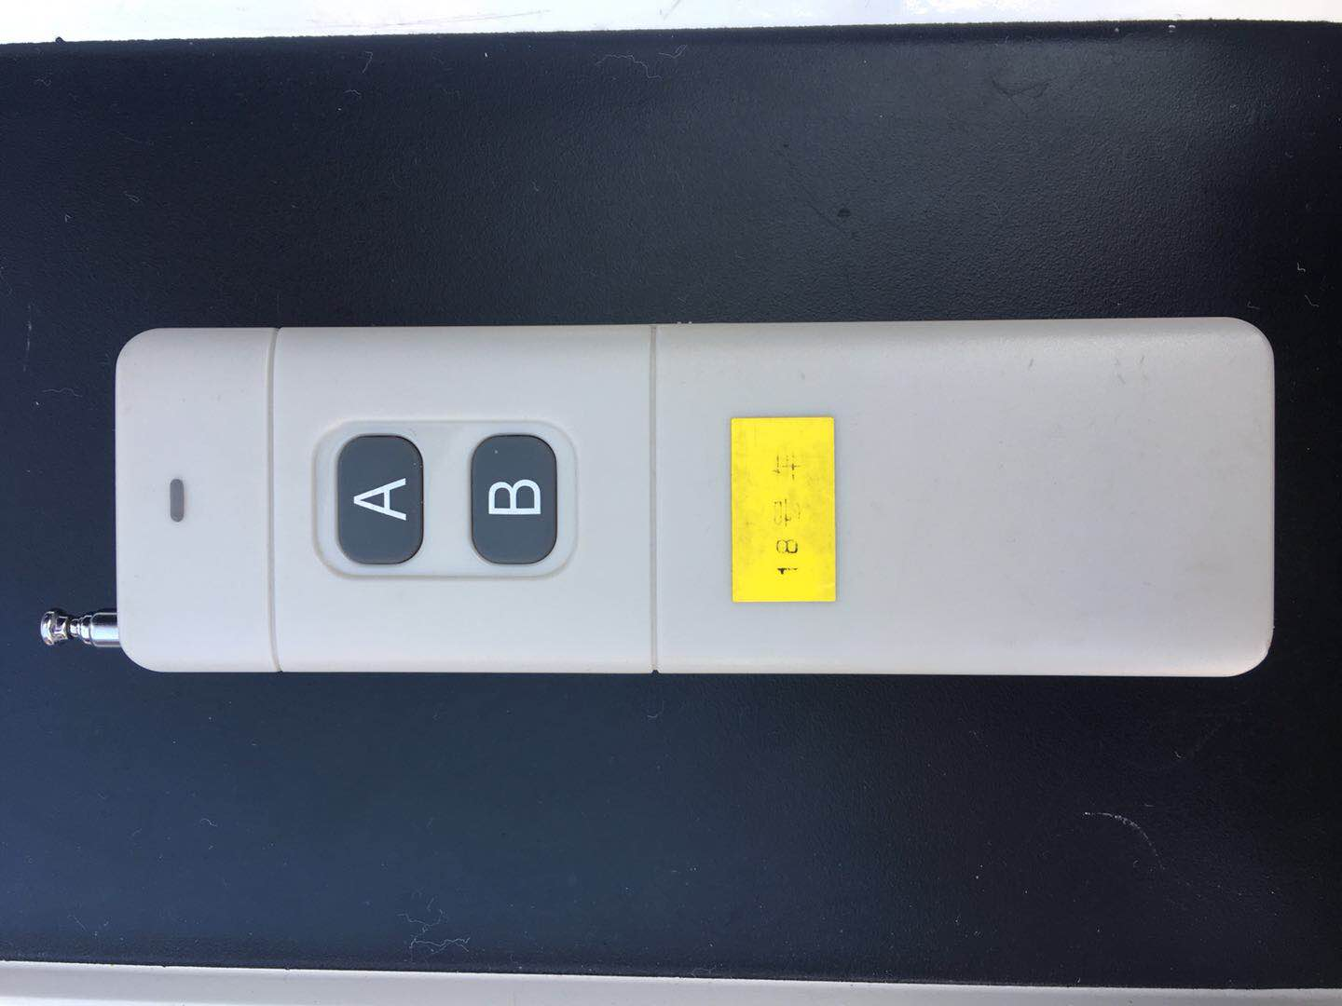

图2 AB控制器

## 车身控制面板按键说明

1. 总电源键

第一排PWR键，按下开启，再次点按关闭。

1. 操作面板电源键

第一排PCU键，按下开启，再次点按关闭。开启状态显示屏点亮。

1. 自动驾驶键

第二排AD键，按下开启，没有反馈。开启状态右上角指示灯点亮。

1. 激光雷达电源键

第二排LIDAR键，按下开启，再次点按关闭。开启状态右上角指示灯点亮。

1. 遥控模式开关键

第二排RC键，按下开启，再次点按关闭。开启状态右上角指示灯点亮。

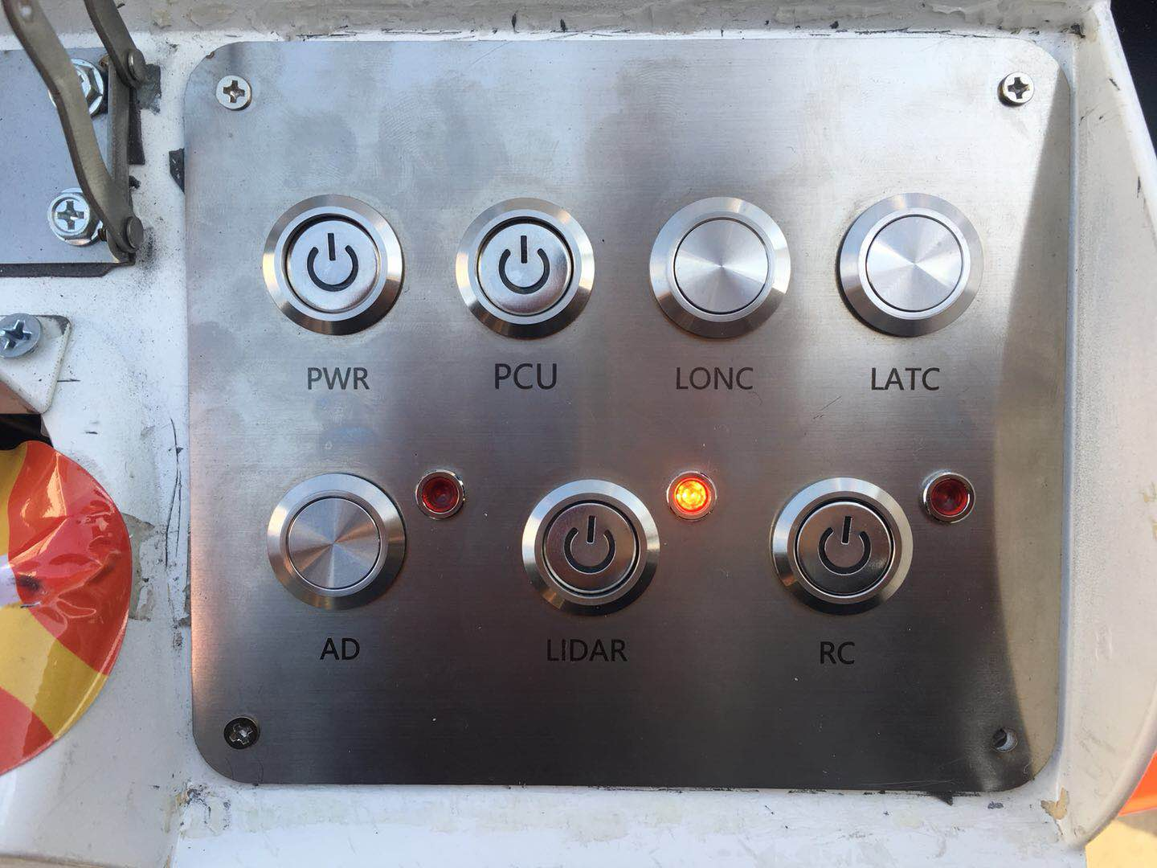

图3 控制面板

# 操作说明

## 开机

1. 确认已按下车头急停按键
2. 打开后操控面板锁
3. 以1秒的间隔，按顺序开启总电源（PWR）、操控面板电源（PCU）、激光雷达电源（LIDAR）

## 匹配控制器

1. 确认控制器速度拨档（右侧摇杆）、前进/后退切换拨档（MIX）、自动/手动切换拨档（D/R）均处于最下端的状态（如图1所示）
2. 开启控制面板遥控模式开关键（RC）
3. 2秒内迅速打开遥控器电源，听到“嘀”的一声后证明开启成功
4. 右旋转打开车头急停按钮
5. 按下AB控制器B键进入手动模式
6. 拨动方向键，测试是否匹配成功，如果前轮正常摆动，证明匹配成功
7. 检查前进/后退拨档，看是否与期望方向相同
8. 缓慢向上拨动速度摇杆，控制车辆运动。

## 重启

1. 拍下车头急停按键
2. 打开后操控面板锁
3. 以1秒的间隔，按顺序关闭遥控模式开关键（RC）、激光雷达电源（LIDAR）、操控面板电源（PCU）、总电源（PWR）
4. 关闭控制器，同时恢复到图1 状态
5. 按正常模式开机

## 自动驾驶模式操作过程

### 进入状态

共有三种状态可切换至自动驾驶状态：

1. 从车辆从汽研所开往李文正馆，走到听涛餐厅门前靠边停车，换自动驾驶。
2. 从人文图书馆或要文正图书馆出发时，可切换至自动驾驶。
3. 车辆中途出现突发状况，靠边停车后切换自动驾驶。

### 自动驾驶模式开启方法

1. 按顺序关闭遥控、雷达、控制板、总电源，拍下急停键。
2. 先打开总电源开关，听到 “咔哒” 一声后顺序开启控制板、雷达。
3. 检查遥控器状态，遥控器牌关闭状态，并且右边三个拔档全部为向下状态。
4. 按下 RC 配对遥控器，拔动方向键，看前轮是否有转向动作，有转向动作代表配对成功。
5. 等待车辆尾灯亮起，30 秒后打开 APP 准备发车。
6. 发车密码：123456
7. 检查车辆状态，车门全部关闭，且不报003错误的时候，可进行发车操作。
8. 遥控器换档到自动模式（参考遥控器使用说明）
9. 分别拿好AB键和遥控器，右旋急停键，按 AB 键的 A 键或控制板 AD 键进入自动驾驶模式。

# 运营人员分工

现阶段，运营采用3人一组的运营方式，分工如下表，其中第一人为专职操控手，需要在实际操作前，进行统一培训。

|  |  |  |  |
| --- | --- | --- | --- |
|  | 第一人（操控手） | 第二人 | 第三人 |
| 手动操控状态 | 负责操作遥控器，控制车辆运动 | 协助操控手进行车辆控制，勘察道路，负责AB键遥控器，一旦发现危险情况，长按B键直至危险消失 | 协助操控手进行车辆控制，勘察道路 |
| 自动驾驶准备 | 按下制动按钮，重启车辆，待车辆状态显示“NORMAL”时，具备发车条件 | 第三人确认故障记录开始后，点击“发车”选择对应目的地，输入密码，按下A键，松开紧急制动按钮，车辆启动 | 车辆上电后2分钟左右，点击手机端故障记录APP若计时启动，则记录开始，可以开始自动驾驶，及时通知第二人可以发车 |
| 自动行驶状态 | 负责1米内伴随车辆行驶，在紧急情况下第一时间按下车辆急停按钮，礼貌驱散阻挡及前方围观的人群 | 负责AB键遥控器，一旦发现车辆行驶异常，长按B键直至按下车上制动按钮 | 负责用专用手机，启故障标记APP |
| 自动驾驶过程中的故障记录 | 如异常有安全隐患，立即按下制动按钮 | 如异常有安全隐患，立即按下“B”键制动车辆 | 用调试手机点击相关故障，标记 |
| 自动驾驶故障恢复 | 将车辆切换至手动，遥控回到正常路径上，重复自动驾驶准备过程 | 重复自动驾驶准备过程 | 重复自动驾驶准备过程 |
| 运营维护 | 负责整车充电时的值守工作 | 确认遥控器电池和AB键电池均有备份，满足后一天使用 | 当日运营前，将道路往返勘查一遍，改善路况（隔离桩间距过窄等） |
| 车辆进出维护场所 | 负责操作遥控器，控制车辆运动 | 负责铺设临时斜坡，保证大门处于开启状态，协助车辆进出 | 负责铺设临时斜坡，助推车辆帮助进出 |

注意事项：

1. 清华运营中，车辆不能够中途停止更换目的地，如果确实需要中途更换目的地，需要切换至手动模式，将车辆遥控到对向路线长，尽量将姿态和位置调整到与自动驾驶状态一致，再重复进行表上的“自动驾驶准备过程”，**此操作如非必要，勿试**
2. 由于车辆动力问题，在车辆经过较高的减速带及上陡坡（回库）时，需要人力助推，推车时，切勿向下用力压车

# 现场责任

保证现场运营安全为运营工作的第一准则，各位现场运营人员务必时刻高度注意可能发生的危险，并提前做出风险规避。

1. 出现以下情况，对责任人记大过，实习生辞退：
2. 造成车体撞击损坏；
3. 造成激光撞击损坏；
4. 同行人自行车等发生碰撞；
5. 出现以下情况，项目组内部通报批评：
6. 运营过程中长时间玩手机，未按照操作规程进行；
7. 运营过程中距离车辆过远，长时间脱离监控视频；
8. 运营过程中未及时预判车辆失效，造成车辆冲上路沿；
9. 未提前处理狭窄路段，造成车辆剐蹭；

----------------------------------------END----------------------------------------

附件一

运营排班表

|  |  |  |  |  |  |  |
| --- | --- | --- | --- | --- | --- | --- |
| 日期  年月 | 周一（ 日） | 周二（ 日） | 周三（ 日） | 周四（ 日） | 周五（ 日） | 周六（ 日） |
| _ 年__月 |  |  |  |  |  |  |
| _____年___月 |  |  |  |  |  |  |
| _____年___月 |  |  |  |  |  |  |
| _____年___月 |  |  |  |  |  |  |

# 附件二

物资交接表（含进场登记及离场登记）

|  |  |  |  |  |  |
| --- | --- | --- | --- | --- | --- |
| 日期 | 物资名称 | 数量及单位 | 备注 | 移交人签名 | 接收人签名 |
|  |  |  |  |  |  |
|  |  |  |  |  |  |
|  |  |  |  |  |  |
|  |  |  |  |  |  |
|  |  |  |  |  |  |
|  |  |  |  |  |  |

# 附件三

运营操作规范学习确认表

公司所有参加运营项目的人员，须对本操作规范进行全面学习，并且严格按照操作规范中的规定操作。如出现因未按照操作规范中的指导，导致运营事故的发生，运营人员须承担相关责任。

|  |  |  |  |
| --- | --- | --- | --- |
| 序号 | 学习完成时间 | 参加运营时间 | 本人确认签字 |
| 1 |  |  |  |
| 2 |  |  |  |
| 3 |  |  |  |
| 4 |  |  |  |
| 5 |  |  |  |
| 6 |  |  |  |
| 7 |  |  |  |
| 8 |  |  |  |
| 9 |  |  |  |
| 10 |  |  |  |
| 11 |  |  |  |
| 12 |  |  |  |
| 13 |  |  |  |
| 14 |  |  |  |
| 15 |  |  |  |
| 16 |  |  |  |